Акция «Яблоневый сад»
В нашей школе 20 ноября проводилась акция «Яблоневый сад». Первоклассники и их родители решили посадить на территории школы саженцы деревьев.
2010 год для первоклассников символичный. Это не только год, когда они впервые перешагнули порог школы, но и год 65-летия Великой Победы. В память об этом великом событии малыши с помощью своих родителей посадили саженцы яблонь.
Когда сегодняшние первоклассники перешагнут порог выпускного класса, Великой Победе исполнится 75 лет. И в эту годовщину их будет радовать яблоневый цвет.
Сажали саженцы первоклассники со своими мамами, ведь акция «Яблоневый сад» проводилась в преддверьях празднования дня матери.

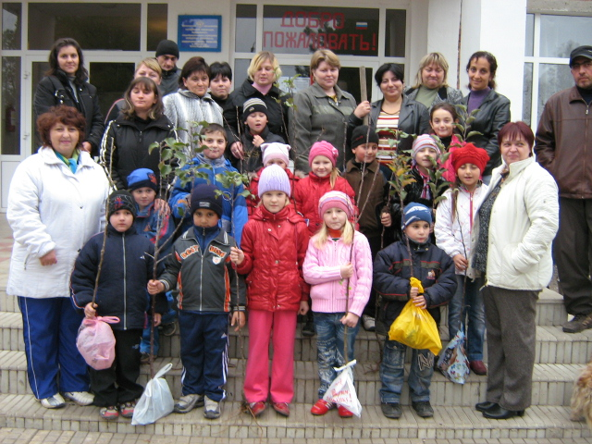

Первоклассники с саженцами яблонь и их мамы, а также
классный руководитель Р.Ф.Жерновая и директор школы
Н.В. Даниленко.
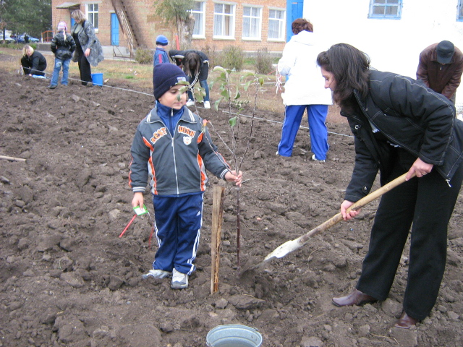

Высадили первые саженцы.

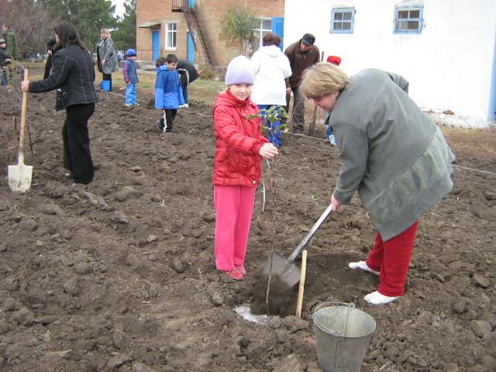

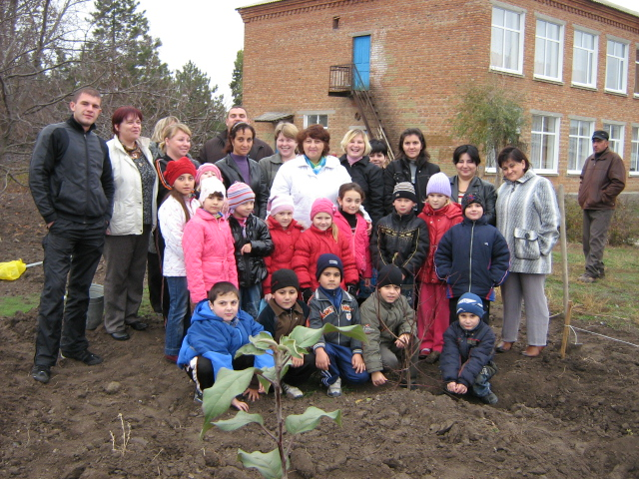

Потрудились на славу!
Фотография на память перед высаженными яблонями

